**Тема: Квіти для матусі**

**Мета:** вчити виготовляти в техніці «оригамі» букет мімози; розвивати зв’язне мовлення, продуктивне мислення, уяву та творчість, виховувати повагу та любов до матусі.

1. **Хвилина милування весною**

**Вчитель:** - Уважно погляньте на світлини. Про яку пору року вони нагадують? Які зміни в живій і неживій природі відбуваються навесні?

(На дошці світлини зі змінами у природі навесні)

* Які весяні свята ви знаєте?
* Яке свято на початку березня відмічають люди?
* Що ви знаєте про це свято?
* Кого вітають в цей день?

**2. Гра «Плутанина»**

Із розсипаних букв утвори слова.

Амам, уматяс, аомкмач, атмікна, янен.

(Мама, матуся, мамочка, матінка, неня)

* До якої частини мови належать ці слова? Доведіть це.
* Чи є серед них спільнокореневі слова, чи синоніми? Наведіть приклади.

1. **Інтерактивна вправа «Мікрофон»**

- Доберіть до іменника «матуся» прикметники.

(добра, чудова, сяюча, скромна, стильна, сучасна, ніжна, кохана, люба, рідна, стильна, прекрасна, витончена, чудова, чарівна, найкраща)

- Доведіть, що слова, які ви дібрали є прикметниками.

**4. Робота в малих групах. Робота з деформованим текстом.**

(Діти в групи об’єднуються за кольором квітки, що лежить у кожного на парті).

* Відтворіть послідовність рядків, щоб вийшов вірш.

Мамине свято  
Віршик вивчаю.  
Я для матусі  
Дуже люблю!  
Я подарунок мамі роблю,  
Я свою маму  
Я зустрічаю.

Так звучить у рідній мові:  
Найдорожче в світі слово  
Слово «мама» вимовля

Ще в колисці немовля.

Мати,Матінка,Матуся,!

Рідна ненечко моя!  
Називаю тебе я,  
Мама,Мамочка,Мамуся,

Чому так багато?

Це мамине свято  
Довкола тепла  
Весна принесла.  
Бо друзів у мами  
Вітають зі святом,  
Ідуть телеграми,  
Багато-багато.

(Діти зачитують відтворені вірші).

**5. Гра «Вгадай слово»**

- За описом відгадайте слова.

1. Іменник, що означає об’єкт живої природи, має соковите стебло, чудовий запах, пелюстки можуть мати різну форму та колір. Цей іменник знаходиться у множині та в називному відмінку.
2. Службова частина мови, що служить для зв’язку слів.
3. Іменник в однині, жіночого роду, в родовому відмінку. Є найголовнішим членом кожної родини. Ласкава, добра, ніжна, найкраща.

**Вчитель:** - «КВІТИ ДЛЯ МАТУСІ» - це тема нашого виховного заходу.

**6. Руханка «Матусині помічники»**

**7. Майстер-клас по виготовленню квітів для матусі.**

Майстер-клас проводить Олена Володимирівна, керівник гуртка «Паперопластика». Для роботи потрібно: гафрований папір жовтого кольору, двосторонній папір блакитного та зеленого кольору, маленька гілочка, кольоровий скотч, клей, ножиці.

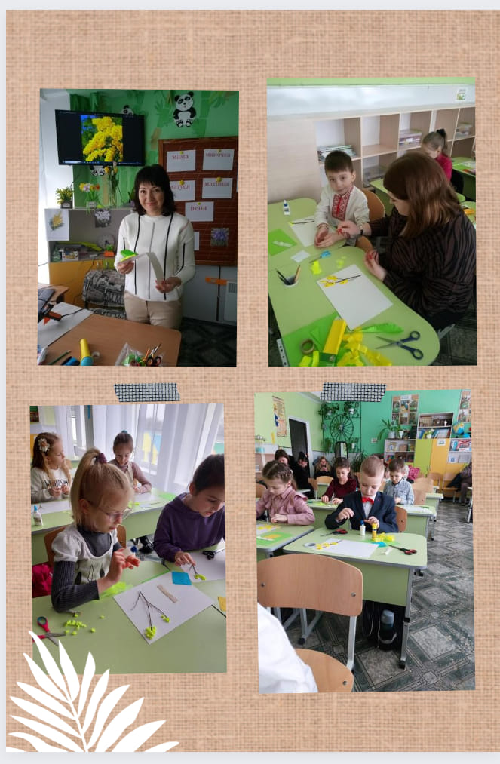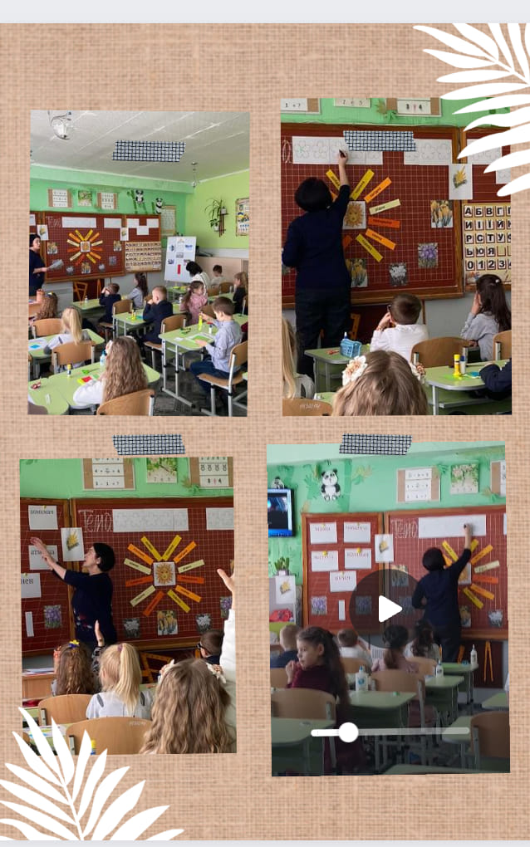

**8. Виконання пісні «Пісня про матусю»**

 Автор слів – Лариса Ратич, музика – Анна Олейникова